
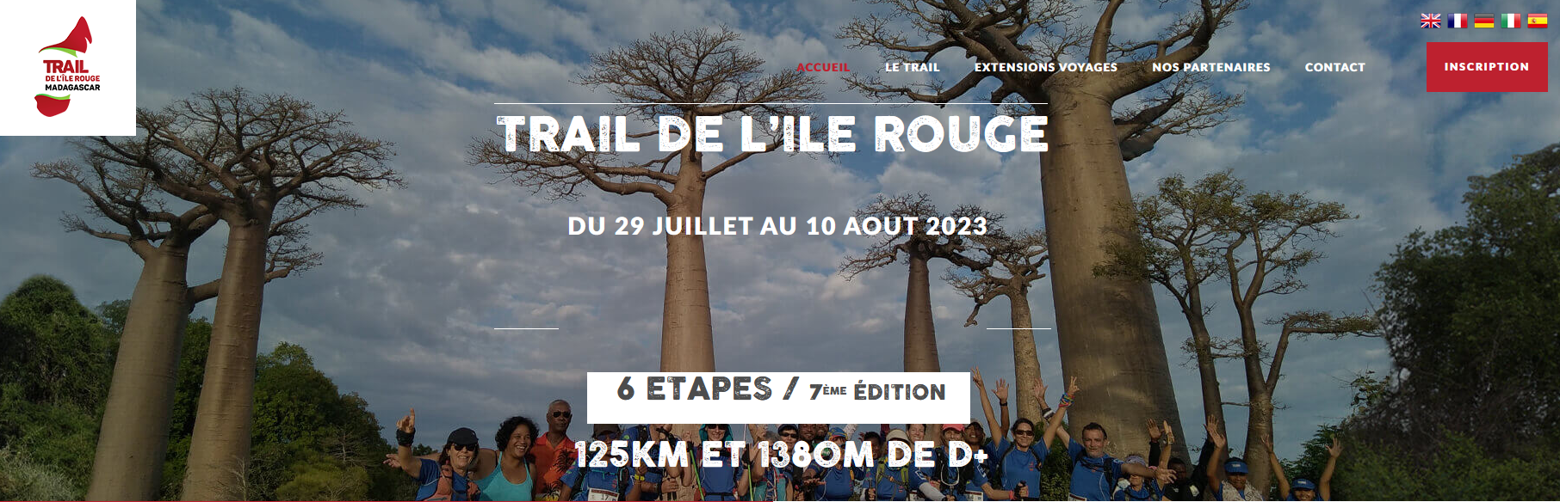
RAID MADAGASCAR
RAID MADAGASCAR
01 au 13 juin 2024

Présentation du voyage
Du 01 au 13 Juin 2024 se déroulera une épreuve de course à pied par étape dont la notoriété ne fait que s’accroitre dans et à l’extérieur des frontières malgaches. La quatrième édition du Raid Madagascar, qui se déroulera pour la première fois dans l’ouest malgache, ne dérogera pas aux valeurs qui sont chères à l’organisateur : Aventures et Partages.
Madagascar, terrain de jeu idéal pour les courses de pleine nature, reflète ce que les trailers recherchent en pratiquant ce sport : diversité, authenticité, difficulté et plaisir. Au cours de cette quatrième édition, les trailers auront fort à faire non pas avec le dénivelé cumulé mais avec les parcours variés et parsemés d’embuches : cailloux, sables, hautes herbes, rivières, boue, rizières et élément incontournable de la côte ouest mais oh combien crucial … la chaleur ! L’organisateur du Raid Madagascar, Course Autour du Monde, a souhaité revenir après 1an d’absence sur les terres Malgaches pour découvrir l’Ouest du pays et ses cinq sites touristiques majeurs de la quatrième plus grande ile du monde.
Ce sont donc 6 étapes et 1 prologue qui constitueront cette épreuve, une première pour Course Autour du Monde, de ce qui diffère ce Raid des autres trails à Madagascar car grâce à cette formule par étapes, c'est de pouvoir offrir aux concurrents la sensation de pleine nature mais également l'opportunité de découvrir plusieurs sites touristiques malgaches de renom au cours d’un seul évènement. Dans un contexte dédié à la protection de l’environnement, le Raid de Madagascar ne déroge pas à la règle et à l'approche de cette quatrième édition « L'esprit "éco-trail", c'est ne pas avoir un chrono dans la tête mais profiter de la course pour "vivre la nature" et partager un moment d'amitié et de convivialité avec les autres coureurs, sans barrières horaires, mais avec tout de même un classement par étape et final.

L’esprit solidaire
Nous souhaitons faire participer la population à l’image des années précédentes en invitant des villageois à courir aux cotés des coureurs ou marcheurs étrangers. L’idée et l’esprit
de cette course nature par étape, à l’image de l’identité des organisateurs de cette épreuve, Course Autour du Monde, et Mahay Expédition (www.mahayexpedition.com) , est de mettre en avant la solidarité à travers l’aide aux plus démunis.

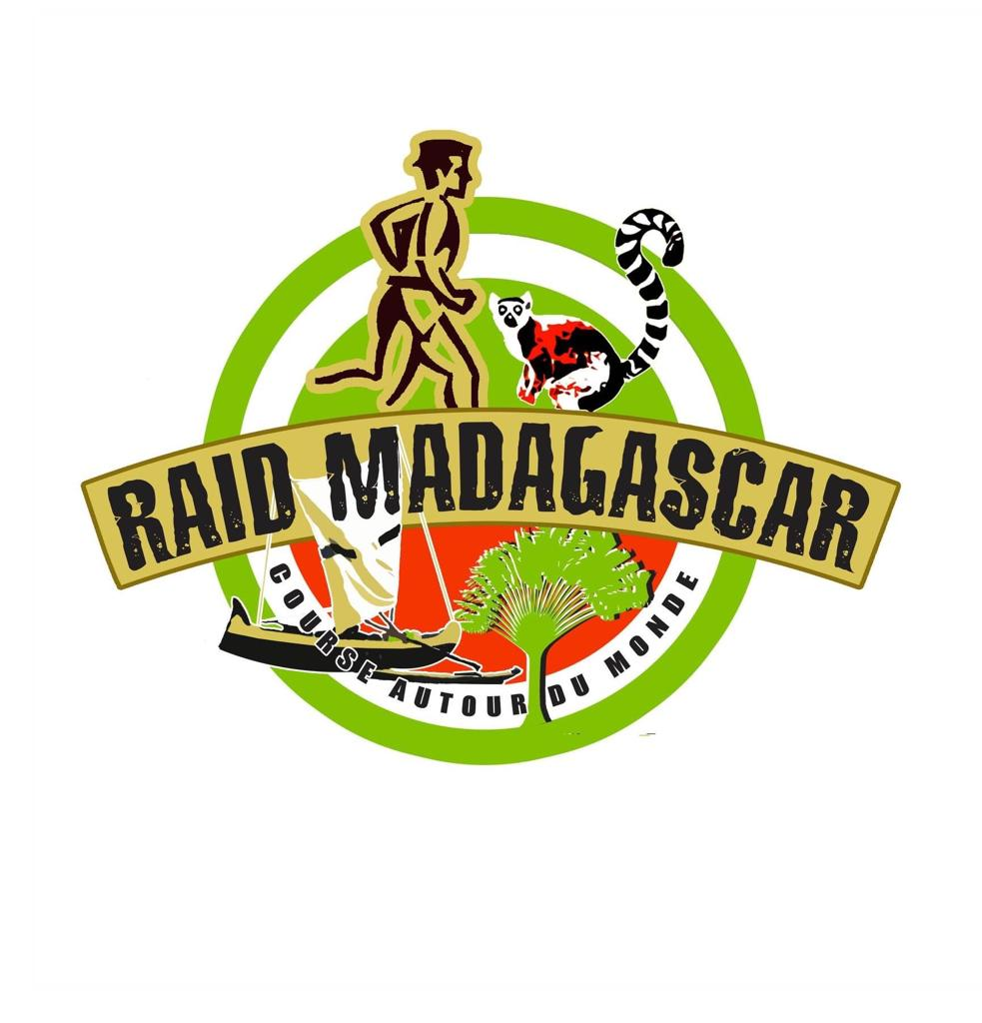

Points forts
- Allée des baobabs
- Fleuve Tsiribihina
- Canal du Mozambique
- Tsingy de Bemaraha
- Échanges avec la population
- Logistique : 4x4, bateau
- Retour Tana en vol intérieur
- Invitation coureurs malgaches
- Bivouacs
- Staff local

Itinéraire
- : Arrivée à Antananarivo
- : Antananarivo - Betafo
- : Betafo - Miandrivazo
- : Miandrivazo - Masiakampy
- : Descente fleuve Tsiribihina
- : Descente fleuve Tsiribihina
- : Descente fleuve Tsiribihina -
Belo sur Tsiribihina
- : Belo/Tsiribihina - Bekopaka
- : Tsingy de Bemaraha
- : Bekopaka - Kirindy
- : Kirindy – allée des baobabs
- : Morondava - Antsirabe
- : Antsirabe – Antananarivo (vol)

Tarif du Package pour Raid Indochine

Nbre de personnes | Prix par personne
35 | 1750,00

Descriptif du Package Raid Indochine
Ce prix comprend : Liaison 4x4, bateau et pirogue - Pension complète – Eau - Droits d’inscriptions – Ravitaillements - Collations arrivées - Transferts aéroport : J1 et J13 - Demi-pension à l’hôtel : J1 et J12 - Staff Mahay Expédition : balisage et suivi course – Médecin - Kiné - Talkies, Tél Sat pendant chaque étape – activités incluses dans programme – soirée remise des récompenses – Tee shirts techniques et polos finishers.
Ce prix ne comprend pas : Vol international (proposé en option) - Assurance rapatriement (lien internet) - Frais de visa (35 euros/personne) - Boissons : J1 à J13 (hors eau) - Dépenses personnelles - Assurance annulation (les garanties)

Épreuve
- Ouverte à 35 personnes maximum
- Ouvert aux coureurs, marcheurs et accompagnateurs
- Unique et exclusive

Site internet

- www.raid-indochine.fr

Inscription

Voir règlement

Renseignements : | Tél. / Whats App :  +33 6.63.93.91.66 | Mail :  patrick.roblin78@gmail.com
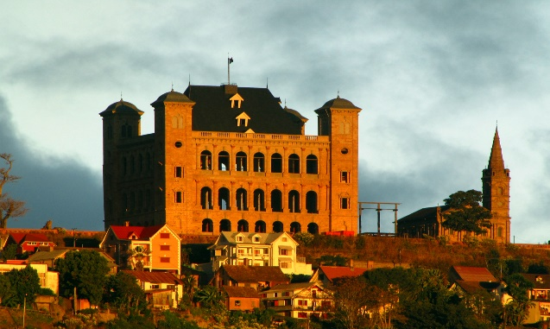
J1 Samedi 01 Juin : ARRIVEE ANTANANARIVO
Accueil à l’aéroport d’Ivato et transfert vers votre hôtel.
Briefing et diner d’accueil.
Nuitée à l’hôtel Grégoire.
- Accueil aéroport
- Transfert
- Hébergement base chambre double

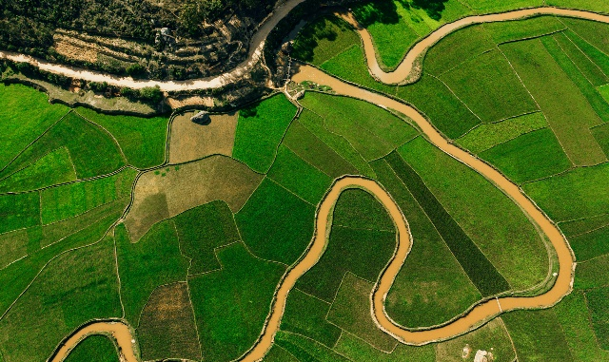
J2 Dimanche 02 Juin : ANTANANARIVO - ANTSIRABE
(170km - 5h de bus)
Demi-journée de liaison en direction du sud et de la ville d’Antsirabe pour rejoindre votre hôtel. Visite de sites d’intérêts touristiques en cours de trajet.
Puis, après-midi libre avec visites d’artisans ou piscine et repos. Remise des dossards, revue médicale en fin d’après-midi et briefing course suivi du diner.
Diner et nuitée au Royal Palace
- Hébergement base chambre double.
- Pension complète

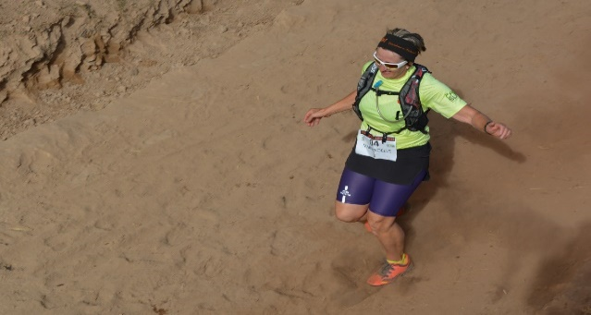
J3 Lundi 03 Juin : LA BOUCLE DE BETAFO
(20 km et 350 m de D+)

Première étape : Une boucle de 20km avec 350m de D+ à travers les rizières et à la rencontre du peuple malgache. Déjeuner pique-nique à Betafo.
Liaison véhiculée vers Miandrivazo (05h)
Diner et nuitée à l’hôtel Eden de la Tsiribihina
- Hébergement base chambre double
- Pension complète

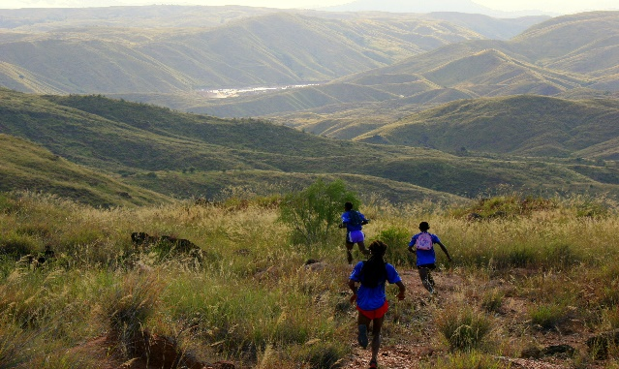
J4 Mardi 04 Juin : LA BOUCLE DE MIANDRIVAZO
(20km et 680m de D+)
Deuxième étape : Liaison 4x4 vers Miandrivazo pour le départ. Une boucle de 20km avec 680m D+ autour de la ville de Miandrivazo en passant le long du fleuve Mahajilo.
Liaison vers le village de Masiakampy à l’arrivée, puis déjeuner à l’hôtel Eden de la Tsiribihina.
Diner et nuitée à l’hôtel Eden de la Tsiribihina
- Hébergement base bungalow double
- Pension complète

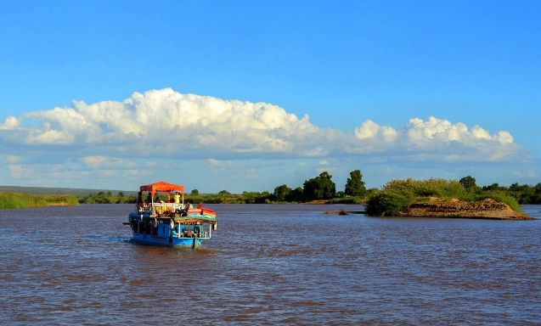
J5 Mercredi 05 Juin : DESCENTE DU FLEUVE TSIRIBIHINA
(Liaison bateau)
Descente en chaland sur le fleuve Tsiribihina où vous aurez tout à loisir le temps de profiter de la beauté des berges et de sa faune. Arrêt baignade cascade naturelle en autre ... Déjeuner et dîner dans le chaland
Nuitée sous tente sur les berges du fleuve.
- Hébergement base tente triple pour deux
- Pension complète

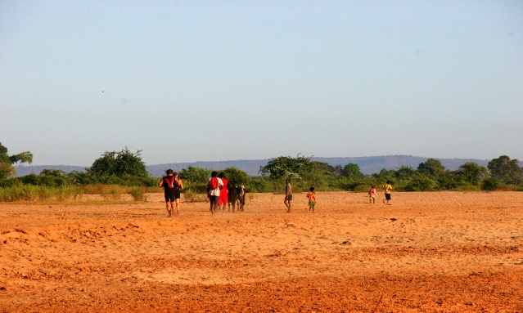
J6-7 Jeudi et Vendredi 06 et 07 Juin : DESCENTE DU FLEUVE TSIRIBIHINA
(Etape 3 : 21,5km / Etape 4 : 17,5km)
Au programme de ces deux jours de descente :
Matinée : Deux étapes (3ème et 4ème) à travers les rizières, villages et forêt de baobabs.
Troisième étape : 21.3km avec 94m de D+
Quatrième étape : 17.5km avec 120m de D+
Après-midi : 2 demies journées de voyage mora-mora au rythme de la navigation à contempler les berges du fleuve, sans oublier lémuriens et crocodiles !

- Hébergement base tente triple pour deux
- Pension complète
J8 Samedi 08 Juin : BELO/TSIRIHIBINA – BEKOPAKA (110 km piste – 04h30)
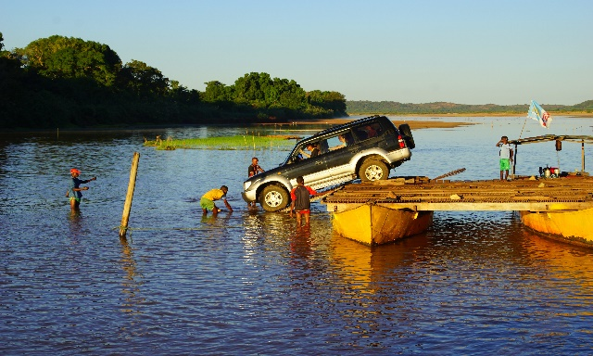
Liaison véhiculée en 4x4 vers Bekopaka (110km de piste) : environ 04h30 avec la traversée du fleuve Manambolo. Déjeuner à l’Olympe de Bemaraha. Après-midi libre (options : massage, piscine).
Dîner et nuitée à l’Olympe de Bemaraha.
- Hébergement base bungalow double
- Pension complète

J9 Dimanche 09 Juin : TSINGY DE BEMARAHA
(Etape 5bis : 7km / Etape 5 : 17,5km)
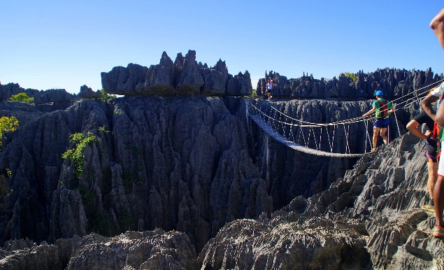
Deux courses pour cette 9ème journée :
Cinquième étape Bis : une course contre la montre en boucle de 7km avec entrée dans les petits Tsingy !
Cinquième étape : 17,5 km sur piste et une arrivée au pied du parc national des Tsingy de Bemaraha.
Déjeuner pique-nique et visite du parc national des Tsingy de Bemaraha avant un retour en 4x4 pour un repos dans la bien mérité.
Dîner et nuitée à l’Olympe de Bemaraha.
- Hébergement base bungalow double
- Pension complète

J10 Lundi 10 Juin : BEKOPAKA - KIRINDY
(150km de piste – 06h)
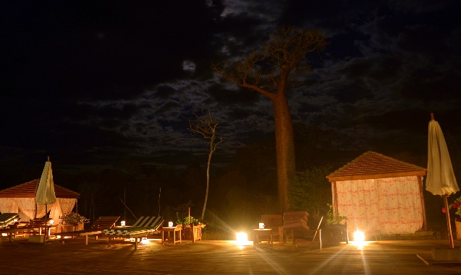
Journée de liaison sur piste vers Kirindy avec deux fleuves à franchir ... en plaçant nos véhicules sur des bacs ... vas y avoir du sport ! Déjeuner à Belo/Tsiribihina et arrivée à l’hotel en fin d‘après-midi avant un plongeon dans la piscine situé au milieu des baobabs ... magique !
Diner et nuitée au Relais du Kirindy.
- Hébergement base bungalow double
- Pension complète

J11 Mardi 11 Juin: KIRINDY – KIMONY
(Etape 6 : 24km)
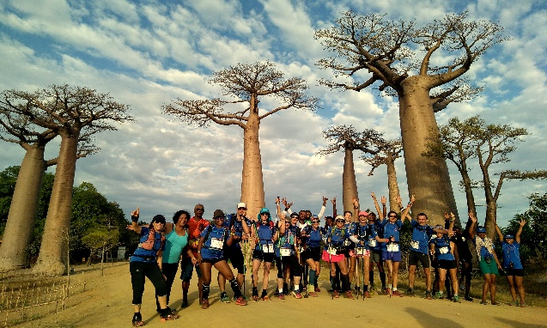
Après le petit déjeuner, petite liaison véhiculée entre l’hôtel et l’allée des Baobabs.
Sixième étape : Etape de 24km en single track et piste sablonneuse avec un départ au pied de la mythique allée des baobabs pour un final au bord du Canal du Mozambique ... fabuleux !
Déjeuner pique-nique sur la plage. Après midi libre ou détente : piscine ou plage ... le choix est cruel ! Soirée de remise des récompenses, groupe musical, repas de fête et ambiance !!!
Dîner et nuitée à Kimony Resort.
- Hébergement base bungalow double
- Pension complète

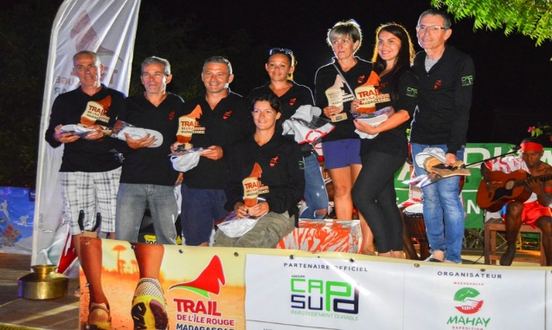
J12 Mercredi 12 Juin: KIMONY – ANTSIRABE
(520km de RN – 10h)
Grosse liaison routière pour remonter vers Miandrivazo où vous déjeunez puis vers Antsirabe où vous passez la nuit.
En option : vol intérieur possible vers Tana le 10 juin
Diner et nuitée au Royal Palace
- Hébergement base bungalow double
- Pension complète

J13 Jeudi 10 aout : ANTSIRABE – ANTANANARIVO (180km de RN – 4h)
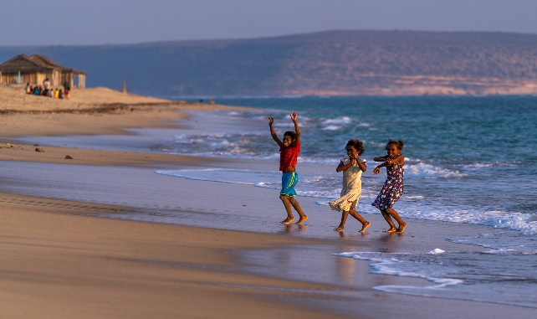
Une matinée de repos et/ou de découverte de la ville d’Antsirabe pour vos derniers achats cadeau avant un déjeuner pris en ville.
Puis, en début d’après-midi, route vers diner sur Tana dans un restaurant situé sur la route de l’aéroport.

Extensions de voyage


Si vous souhaitez une extension de voyage avant ou après le Raid, contactez l’agence Mahay Expédition

http://www.mahayexpedition.com/
Renseignements :
contact@mahayexpedition.com

